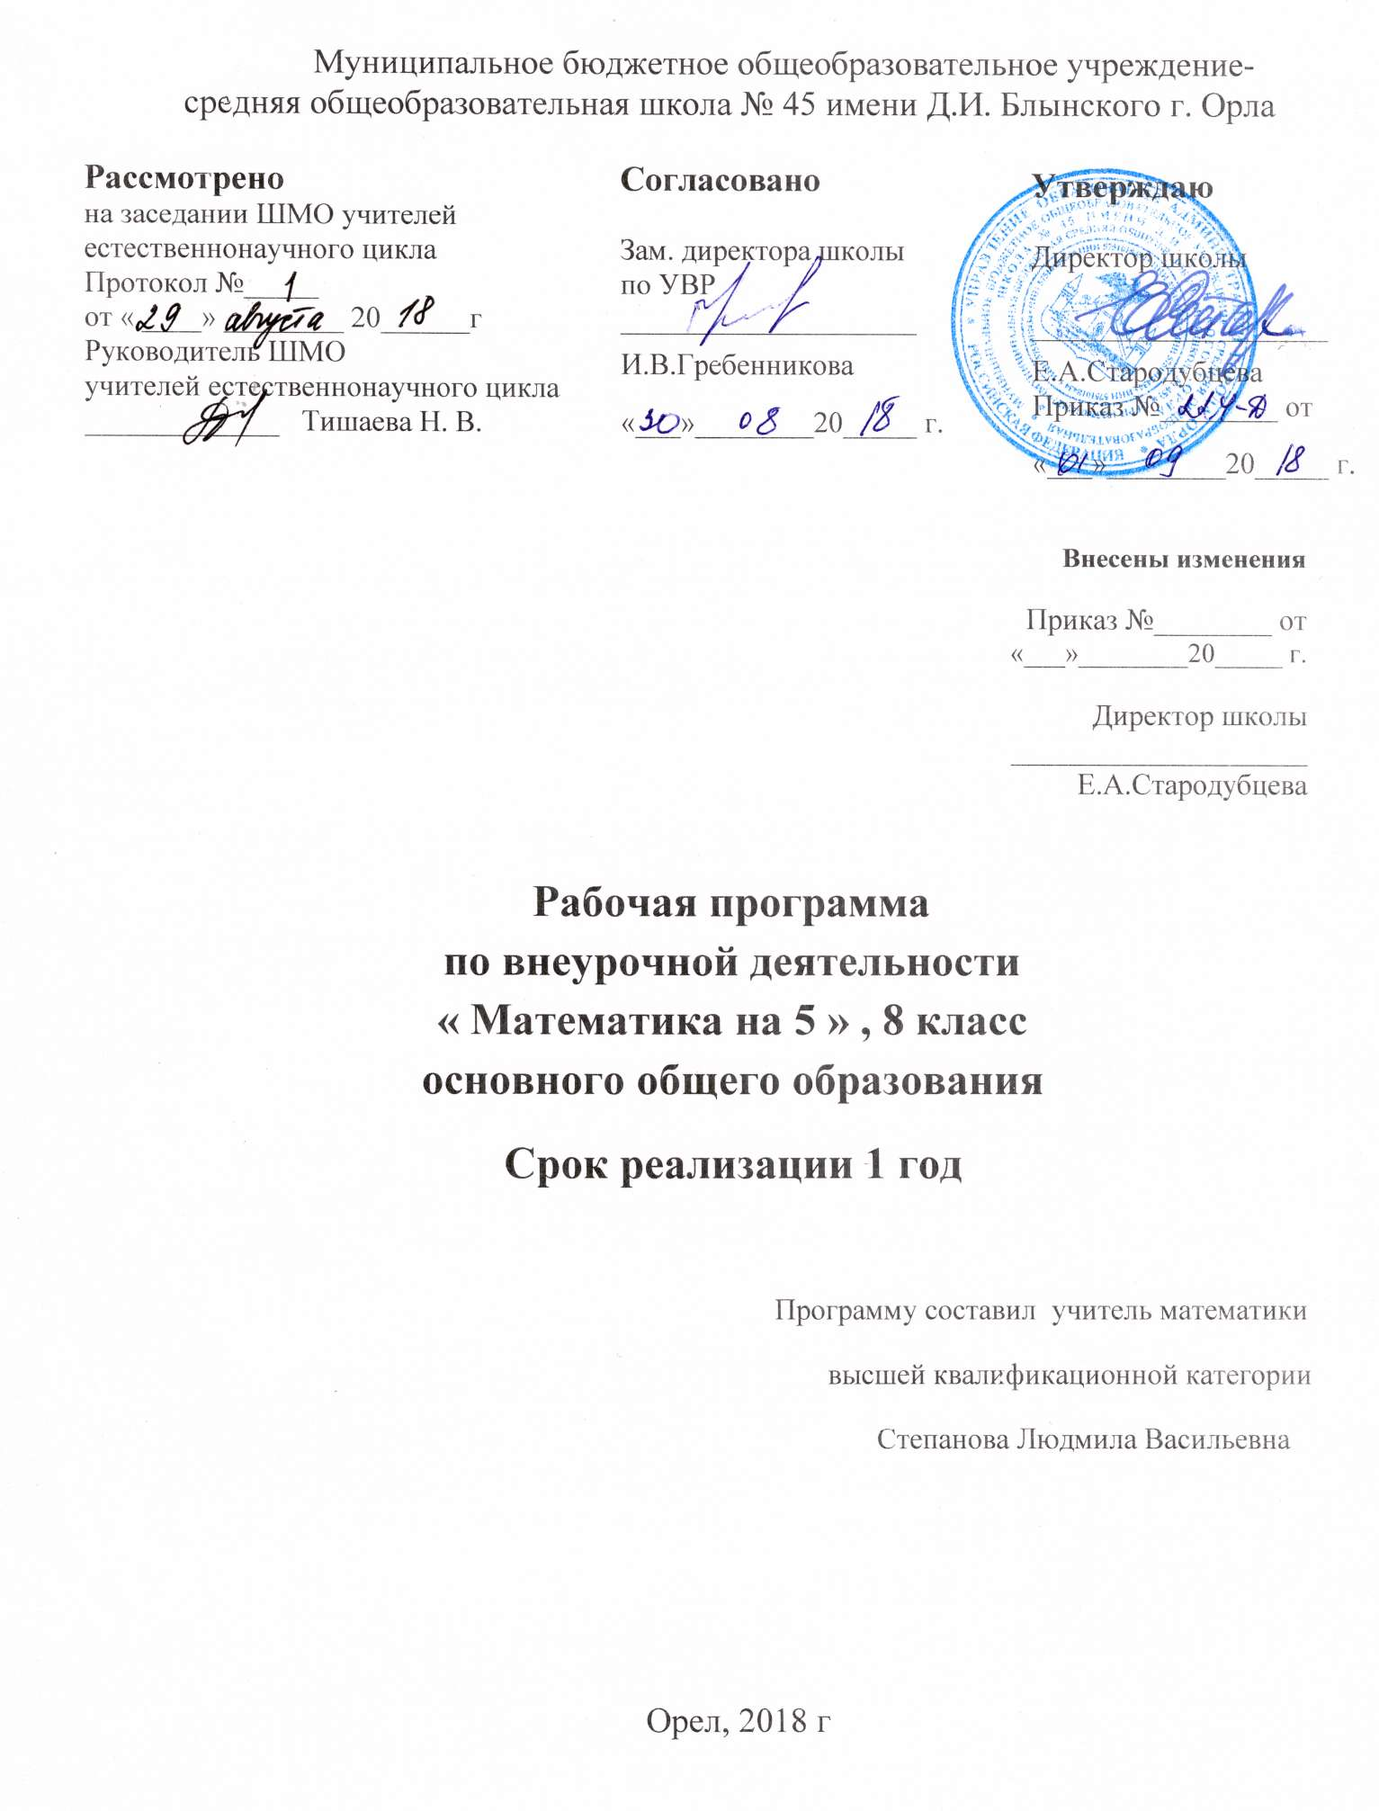

Планируемые результаты освоения программы
Внеурочная деятельность по программе «Юный математик» способствует формированию у учащихся личностных, метапредметных и предметных результатов обучения, соответствующих требованиям ФГОС.
Личностные результаты:
- развитие любознательности, сообразительности при выполнении разнообразных заданий проблемного и эвристического характера;
- готовность и способность обучающихся к саморазвитию;
- развитие внимательности, настойчивости, целеустремленности, умения преодолевать трудности;
- воспитание чувства справедливости, ответственности;
- формирование творческого мышления.
Метапредметные результаты:
- сравнение разных приемов действий, выбор удобных способов для выполнения конкретного задания;
- умение высказывать свое предположение (версию) на основе работы с иллюстрацией, работать по предложенному учителем плану;
- моделирование в процессе совместного обсуждения алгоритм решения различных заданий, использовать его в ходе самостоятельной работы;
- поиск и выбор необходимой информации, содержащейся в тексте задачи, на рисунке или в таблице, для ответа на заданные вопросы;
- умение донести свою позицию до других; оформлять свою мысль в устной и письменной речи.

Предметные результаты:
- умение описывать признаки предметов и узнавать предметы по их признакам;
- формирование механизмов мышления, характерных для математической деятельности;
- осознание значения математики для повседневной жизни человека;
- использование приобретенных математических знаний для описания и объяснения окружающих предметов;
- умение строить алгоритмы, исследовать, распознавать и изображать геометрические фигуры, работать с таблицами, схемами, графиками и диаграммами, цепочками, представлять, анализировать и интерпретировать данные;
- умение решать текстовые задачи арифметическим способом и с помощью уравнений, решать простейшие комбинаторные задачи перебором возможных вариантов.
Содержание программы.
6 класс
Числа и вычисления. Число Шахерезады. Признаки делимости на 4,7,8,11,13,16. Как и зачем были изобретены десятичные дроби? Действия с десятичными дробями. Денежные системы мер различных народов.
Отношения и пропорции. Что такое отношения? Практическое применение пропорций и отношений. Золотое сечение. Некоторые свойства пропорций.
Геометрическая мозаика. Простейшие геометрические фигуры. Головоломка Пифагора. Колумбово яйцо. Геометрические построения с помощью циркуля.
Мир рациональных чисел. История возникновения отрицательных чисел. Рациональные числа. Модуль числа и его геометрический смысл. Периодические дроби. Декарт и его роль в математике. Координатная плоскость.
Комбинаторные задачи. Перебор возможных вариантов. Дерево возможных вариантов. Составление таблиц.
Математика в жизни. Диаграммы в повседневной жизни. Учет расходов семьи на питание. Расчет коммунальных услуг своей семьи. Расчет сметы на ремонт комнаты.
Защита проектов.

Тематическое планирование курса «Юный математик»

№ п/п | Тема | Количество часов
1 | Числа и вычисления | 8
2 | Отношения и пропорции | 5
3 | Геометрическая мозаика | 4
4 | Мир рациональных чисел | 7
5 | Комбинаторные задачи | 4
6 | Математика в жизни | 4
7 | Защита проектов | 2
Итого: |  | 34 часа

